**INTRODUCCIÓN**

Desde tiempos ancestrales el ser humano ha tenido la necesidad de cuantificar el agua, para satisfacer sus necesidades de consumo y poder utilizar de forma eficiente sus recursos hídricos.

Debido a esta necesidad se han inventado diferentes dispositivos que ayudan a medir el agua. La Hidráulica cuenta con dispositivos que se utilizan para medir caudales en corrientes naturales y artificiales, para uso del ser humano como abastecimiento de agua y drenajes, así como de uso veterinario y en sistemas de riego en agricultura.

Dentro de los dispositivos más utilizados por su facilidad de construcción e instalación de un canal tipo Parshall, el cual se diseñó y construyó para ser utilizados dentro de los ensayos de laboratorio de los cursos de Hidráulica e Hidráulica de Canales, a efecto de complementar la enseñanza experimental y práctica del estudiante acerca del correcto uso de cada uno de estos medidores de caudal, así como los límites de aplicación de éstos y la determinación de cada una de las ecuaciones de calibración que poseen, con lo cual se logrará una mejor comprensión de dichos dispositivos, al comparar los resultados obtenidos de forma experimental con los teóricos, adquiriendo un mejor criterio al decidir qué método o fórmula utilizar, dependiendo del grado de precisión que se desee obtener.

1. **OBJETIVOS**

* **GENERAL.**

Aprender sobre una canaleta Parshall como instrumento medidor de flujo en canales abiertos, para que pueda utilizarse como referencia en los cursos de Ingeniería Civil que abarquen este tema.

* **ESPECÍFICOS.**

1.Identificar os posibles perfiles que se presentan en el canal debido a la presencia de la canaleta

2. Conocer y aprender el uso de un canal tipo Parshall como dispositivo medidor de caudal en canales abiertos.

3. Encontrar la ecuación del canal Parshall mediante el proceso de calibración del mismo.

**Marco teórico**

Es una de las estructuras de mayor éxito que se han desarrollado para medir caudales en canales abiertos, bajo la condición de régimen crítico. Fue ideada en 1920 por el ingeniero del Servicio de Riego del Departamento de Agricultura de los Estados Unidos, Ralph L. Parshall, motivado por el inconveniente de la acumulación de sedimentos que se presenta en los vertederos de medida.

El medidor Parshall es una canaleta de corta longitud que comprende tres zonas perfectamente diferenciables (véase la Figura 4.8): la zona de entrada, de paredes planas, verticales y convergentes, con fondo horizontal; la zona central, llamada garganta, de paredes planas, verticales y paralelas, de ancho W y con el fondo inclinado hacia aguas abajo; la tercera y última zona es la zona de salida, de paredes planas, verticales y divergentes, pero con el fondo de pendiente adversa.

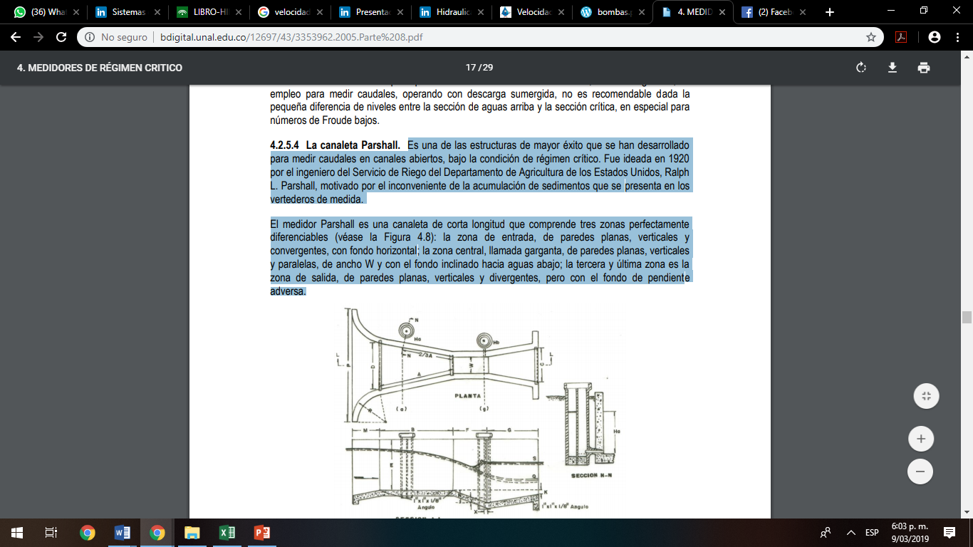

La canaleta Parshall puede funcionar con descarga libre o con descarga sumergida; en este último caso, se dice que la canaleta trabaja ahogada, y se debe a la presencia de un flujo subcrítico aguas abajo de la misma, el cual provocaría la formación de un resalto hidráulico entre la garganta y la zona de salida de la canaleta. Para distinguir cuando una canaleta opera con descarga libre o sumergida, se introduce el parámetro: grado de sumergencia, S, definido como:

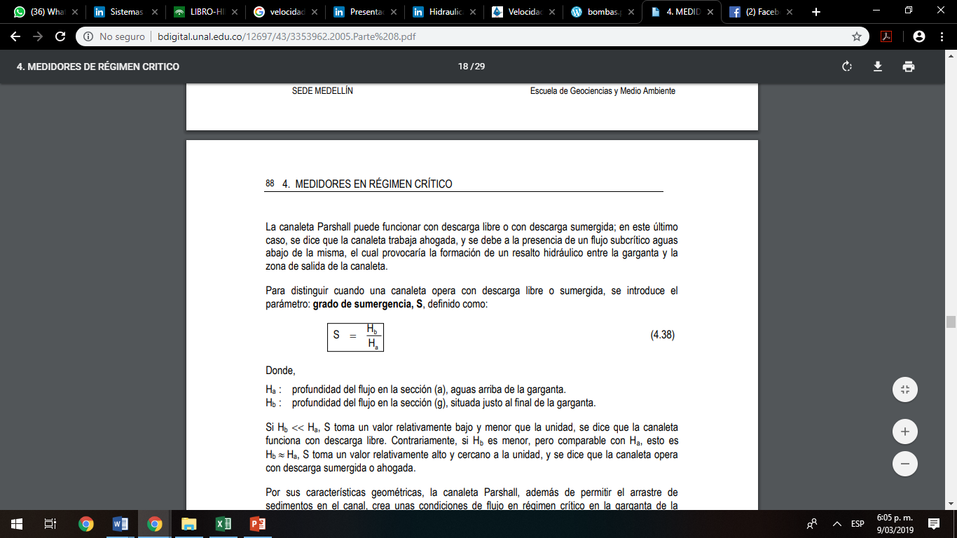

Donde,

* Ha : profundidad del flujo en la sección (a), aguas arriba de la garganta.
* Hb : profundidad del flujo en la sección (g), situada justo al final de la garganta.

Si Hb << Ha, S toma un valor relativamente bajo y menor que la unidad, se dice que la canaleta funciona con descarga libre. Contrariamente, si Hb es menor, pero comparable con Ha, esto es Hb ≈ Ha, S toma un valor relativamente alto y cercano a la unidad, y se dice que la canaleta opera con descarga sumergida o ahogada.

Por sus características geométricas, la canaleta Parshall, además de permitir el arrastre de sedimentos en el canal, crea unas condiciones de flujo en régimen crítico en la garganta de la misma:

En general, la ecuación para el caudal del flujo a través de las canaletas Parshall tiene la siguiente forma:

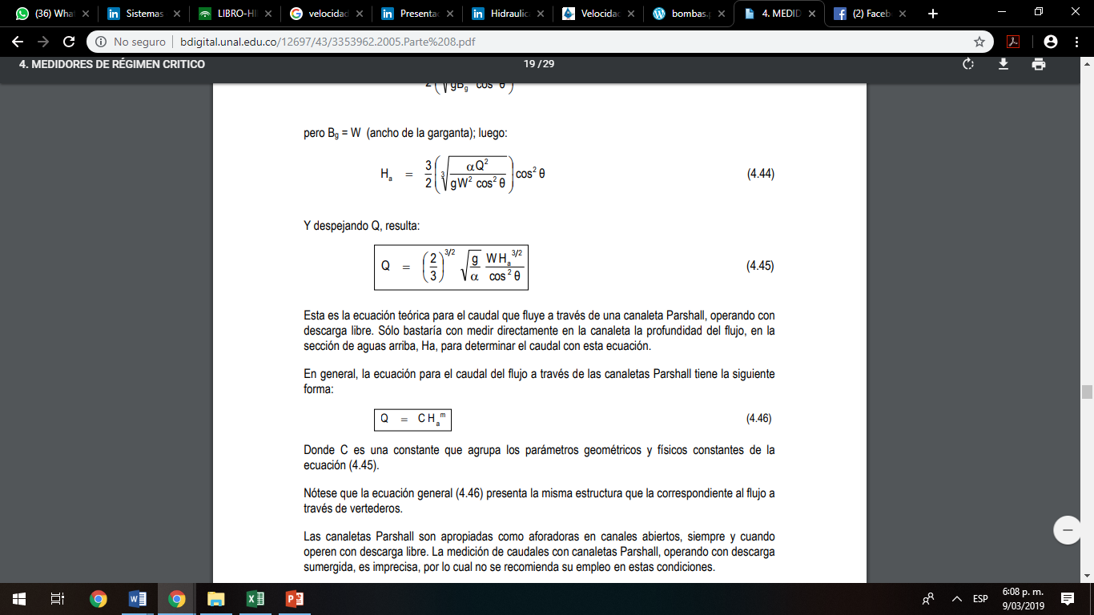

Donde C es una constante que agrupa los parámetros geométricos y físicos constantes de la ecuación.

Las canaletas Parshall son apropiadas como aforadoras en canales abiertos, siempre y cuando operen con descarga libre. La medición de caudales con canaletas Parshall, operando con descarga sumergida, es imprecisa, por lo cual no se recomienda su empleo en estas condiciones.

**Dimensionamiento de la Canaleta Parshall utilizada.**

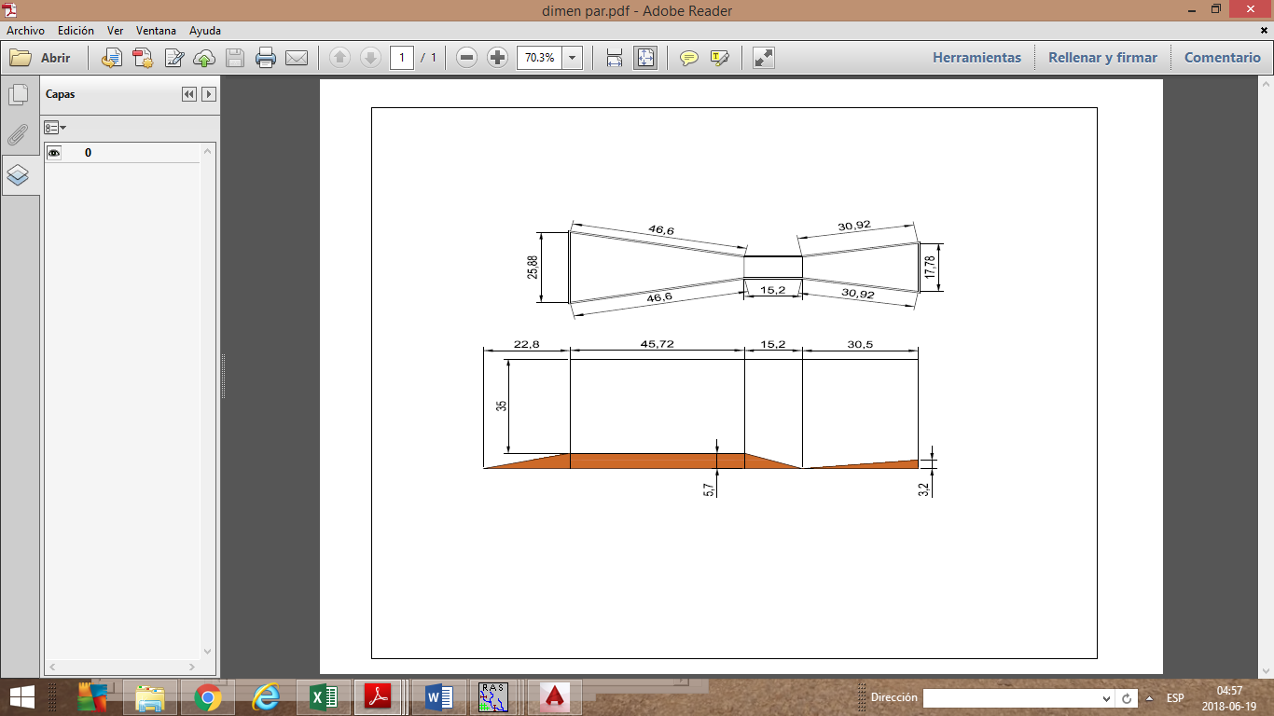

**Ecuación Calibrada**

**Q=0,165*Ha1, 625**

* Es el caudal en lps.
* Ha es la medida aguas arriba en cm.

Halle el caudal para Ha =6,1cm.

**Q=**0,165*(6,1) 1,625

Q=3,1166lps

**CUESTIONARIO**

* Dibuje el perfil de flujo de los 3 caudales tomados tanto en el canal como en la canaleta
* Calcule el número de Froude para cada tirante tomado.
* Calcule el Caudal volumétrico para los 3 caudales.
* Calcule el tirante crítico dentro de la canaleta
* Qué tipo de flujo observo en la prueba realizada
* Calcule el caudal por medio de la ecuación planteada anteriormente y compárelo con el caudal volumétrico
* Halle el grado de sumergencia para cada prueba
* Encuentre una ecuación para calibrar dicha canaleta utilizando regresión lineal,exponencial,polinómica,logarítmica escoja cual se ajusta más y utilícela
* Realice una gráfica de energía específica para cada caudal
* ¿Qué relación encuentra usted entre un escalón en el fondo del canal y un vertedero de pared gruesa?
* Consulte las dimensiones estandarizadas y capacidades en flujo libre para la canaleta parshall
* Consulte las ecuaciones para la canaleta parshall en función de la sugerencia
* Consulte que es la canaleta de Venturi y en qué se diferencia de la parshall realice un gráfico
* Que es la canaleta Palmer Bowlus y la garganta medidora de Ballofet
* Averigüe y describa como se aplica las canaletas parshall en las plantas agua potable.
* Para un caudal que debe transportar 200lps grafique las dimensiones en detalle para la canaleta y que posible valor de Ha y Hb habría.